

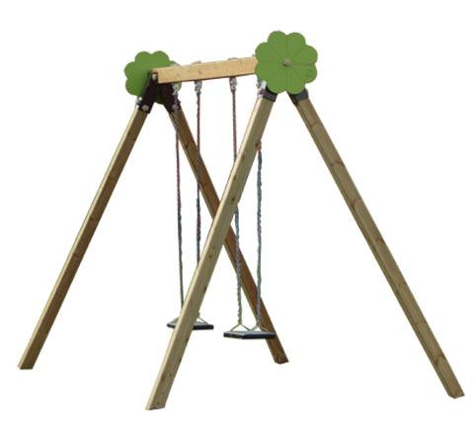

Descrizione:

Altalena a due posti, realizzata con montanti della

sezione di 9x9 cm, e trave orizzontale in legno

lamellare di pino nordico di sezione 15 X 9 cm.

La parte lignea è impregnata in autoclave con

elementi raccordanti in acciaio zincato a caldo 8mm.

L'assemblaggio è effettuato con viteria in acciaio

zincato, protetto con margheritine coprivite di

sicurezza, decori fiorellino sugli incroci; seggiolini,

catene e snodi di sicurezza sono conformi alle norme

UNI 1176-2.

Si consiglia manutenzione annuale.

Seggiolini e catene venduti separatamente.

Area di ingombro: 188x300 cm

Area di sicurezza: 18 mq

Altezza seggiolino: 45-60 cm da terra

Tipi di scuola: materna

Categoria: Altalene in Legno

Codice: EP0211X

